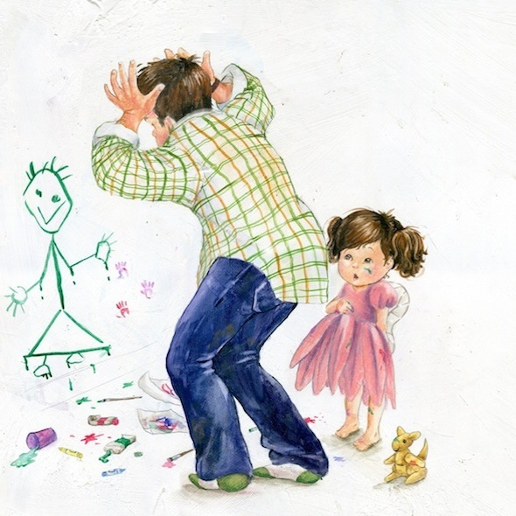

**Придём на помощь**

**детям, подросткам и их**

**родителям**

**в трудную минуту**

